Инструкция

1. Поставете ноутбука върху стойката за охлаждане
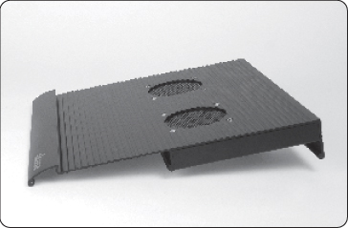 |  | 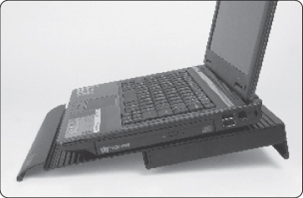
2. Свържете единия конектор на предвидените в комплекта USB кабели към свободен USB порт на ноутбука, а другия край – към един от USB портовете на стойката за охлаждане на ноутбука. Включете охлаждащата стойка и стартирайте системата.
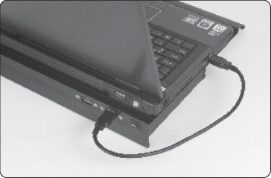 |  | 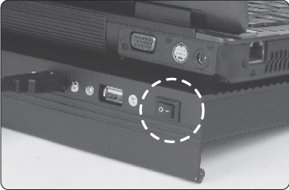

ЗАБЕЛЕЖКА: Охлаждащата стойка за ноутбук подава хладен въздух директно към основата на мобилния компютър. Не закривайте отворите на вентилатора на стойката с друг предмет, осигурете пряк контакт на стойката с ноутбука.
Вторият USB порт на охлаждащата стойка може да сслужи за захранване на маломощни устройства (до 1,5 W).

